 |  | Учрежден  Решением Думы Лебяжьевского  муниципального округа  от 16.07.2021г.  № 97
  29 августа 2024 года
  № 18
ВЕСТНИК
Лебяжьевского муниципального округа
Курганской области

Сообщение о возможном установлении публичного сервитута

В соответствии с п. 3 статьи 39⁴² Земельного кодекса Российской Федерации
Администрация Лебяжьевского муниципального округа Курганской области настоящим
сообщает, что в целях размещения Размещение ВЛ 10 кВ Л-11 ЦРП Лебяжье (Лит.1_31), инв. № 204007974; ВЛ 0,4 кВ н.п. Лебяжье (Лит122), инв. № 204007683; ВЛ 0,4 кВ н.п. Лебяжье отТП ВГ-2-31, инв. №204009831; ТП 10/0,4 кВ, расположенной по адресу: Курганская область, Лебяжьевский район, р.п. Лебяжье, ул. Трудовая, д.22

Кадастровый номер | Адрес или иное описание местоположения земельного участка (участков), в отношении которого испрашивается публичный сервитут
45:10:030105:77 | Курганская область, р-н. Лебяжьевский, р.п. Лебяжье, ул. Спортивная, д. 42
45:10:030105:237 | Курганская область, Лебяжьевский р-н, р.п. Лебяжье, ул. Трудовая
45:10:030105:28 | Курганская область, Лебяжьевский р-н, р.п. Лебяжье, ул. Трудовая
45:10:030105 | Курганская область, Лебяжьевский муниципальный округ
Заинтересованные лица могут ознакомиться с поступившим ходатайством об установлении публичного сервитута и прилагаемым к нему описанием местоположения границ публичного сервитута, подать заявления об учете прав на земельные участки по адресу: 641500, Курганская область, Лебяжьевский район, р.п. Лебяжье, ул. Пушкина, 14, каб. 8 (Администрация Лебяжьевского муниципального округа).
Срок подачи заявлений об учете прав на земельные участки, в отношении которых испрашивается публичный сервитут, составляет 30 (тридцать) дней со дня опубликования данного сообщения (в соответствии с п. 8 ст. 39⁴² Земельного кодекса Российской Федерации).
Время приема заинтересованных лиц для ознакомления с поступившим ходатайством об установлении публичного сервитута и подачи заявлений:
- Понедельник - пятница: с 8:00 до 12:00 и с 13:00 до 17:00;
Данная информация также размещена на официальном сайте Администрации Лебяжьевского муниципального округа (https://45lebyazhye.gosuslugi.ru в разделе «для жителей»).
Обоснование необходимости установления публичного сервитута:
Инвестиционная программа АО «СУЭНКО» на 2024 год - п. 3.3.2.5.
Реализация данных мероприятий предусмотрена инвестиционным проектом M_Kgn_l.2.2.1.16 «Проектирование, реконструкция ветхих сетей (принимаемые СНТ и бесхозы) и строительство ТП в центре нагрузок в том числе замена ТМ на ТП» которое утверждено Приказом Департамента государственного регулирования цен и тарифов Курганской области.

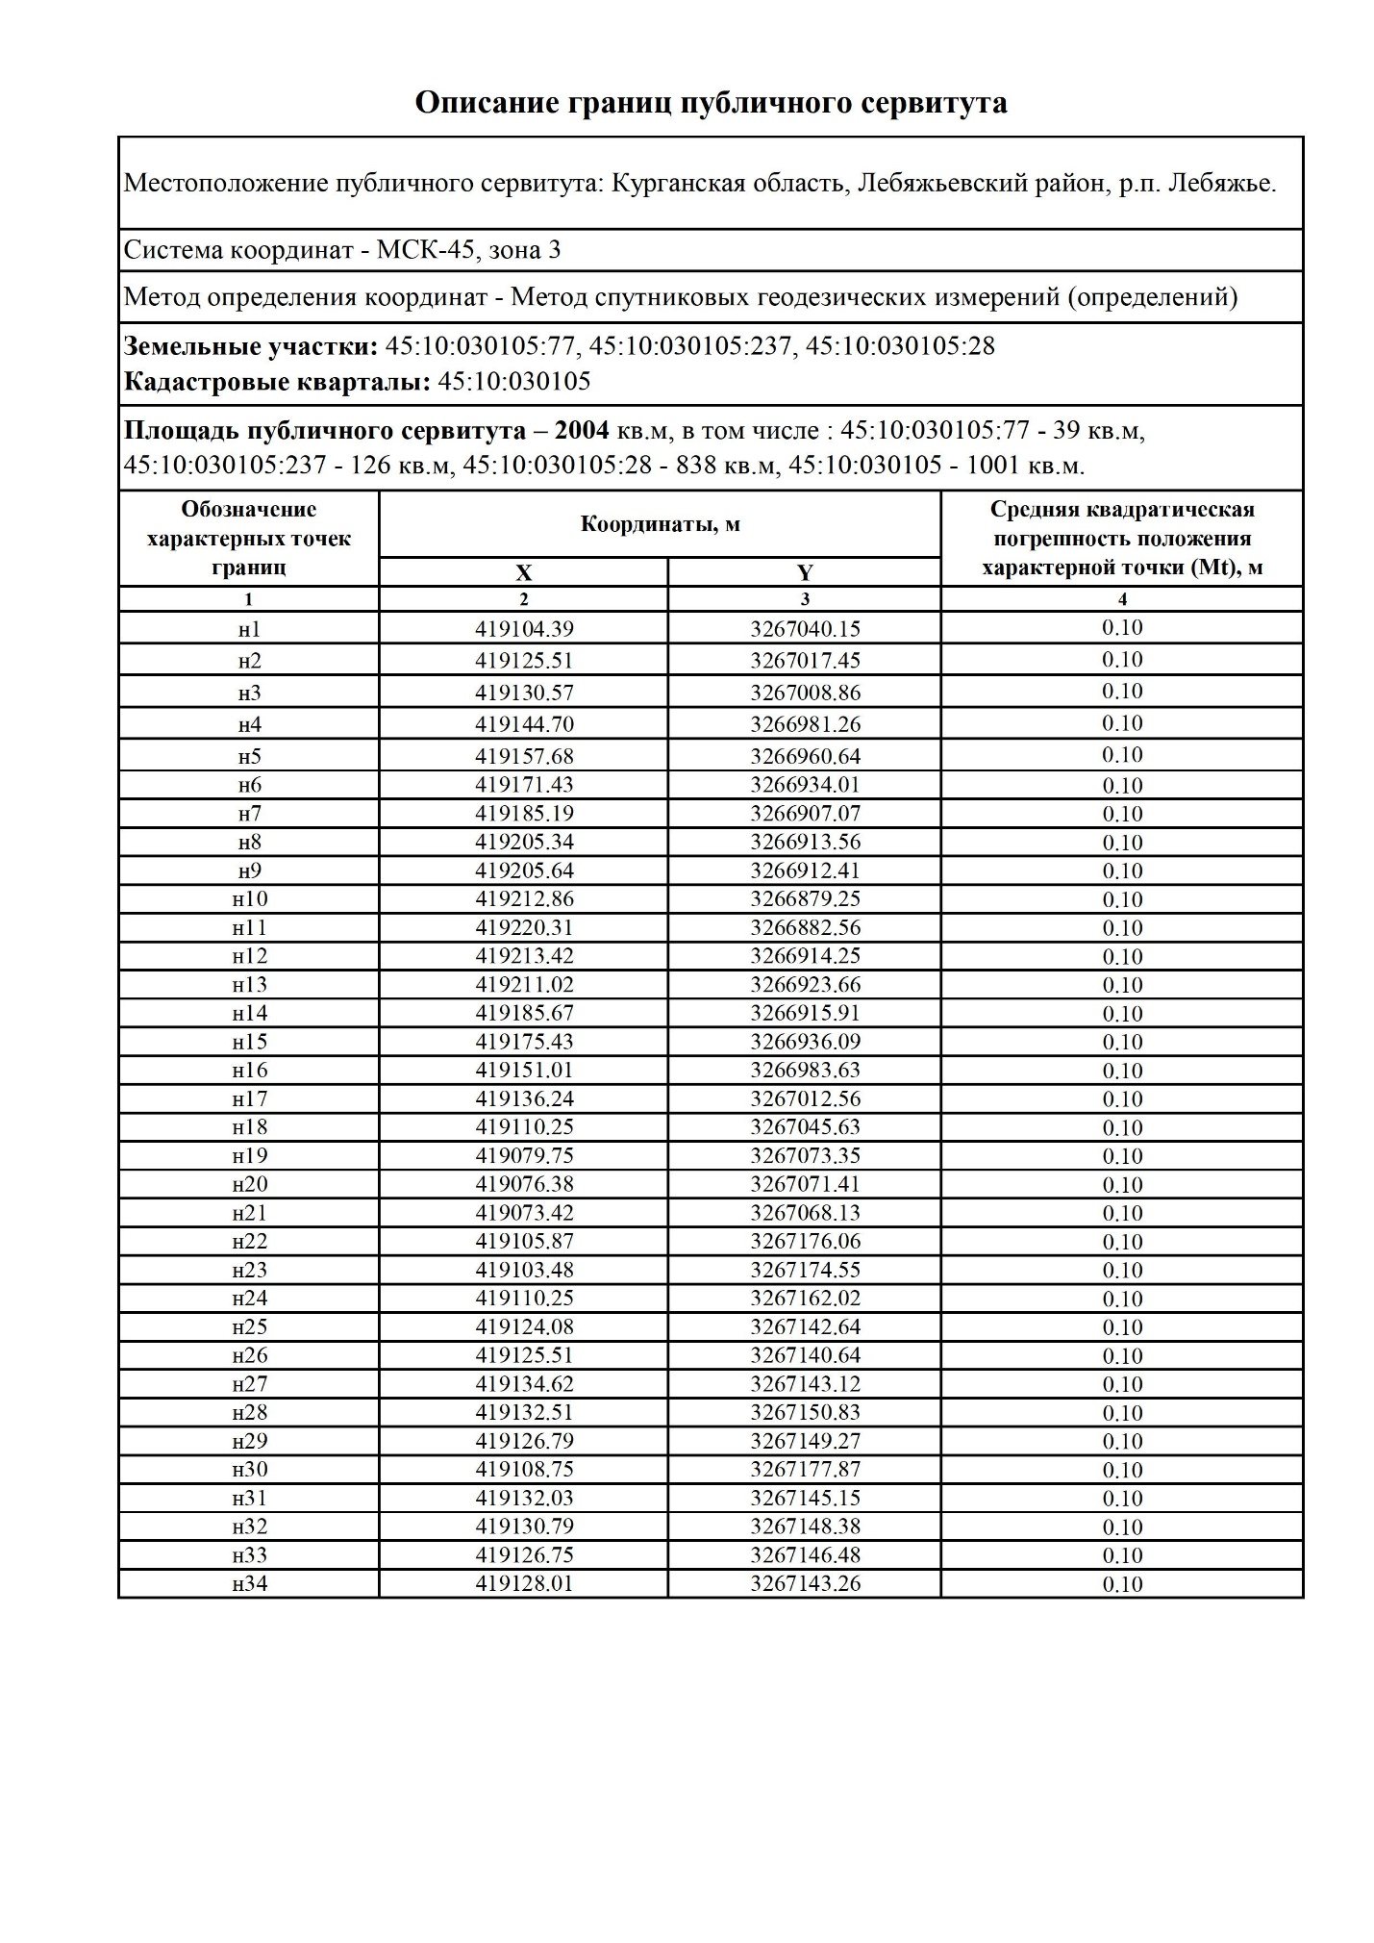

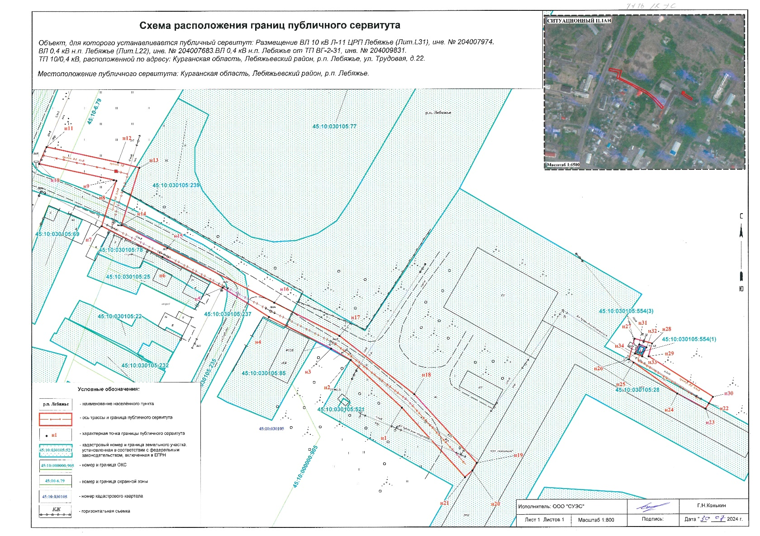

Ответственный за выпуск – Руководитель Аппарата Администрации Лебяжьевского муниципального округа Мазалова Ирина Александровна
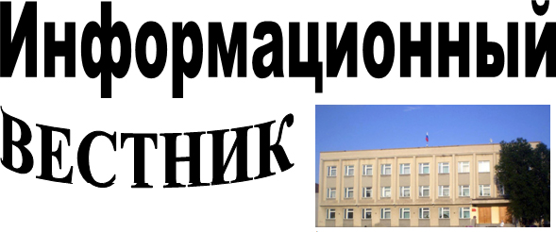
Издатель: Администрация Лебяжьевского муниципального округа.

Учредитель: Дума Лебяжьевского муниципального округа

Отпечатан в Администрации Лебяжьевского муниципального округа.
Почтовый адрес: 641500,
р.п. Лебяжье, ул. Пушкина, 14.
Тираж 50 экз.
«Информационный вестник» распространяется бесплатно.

